Sprawdzian z działu Test 7. Własności figur geometrycznych na płaszczyźnie
Imię i nazwisko ..................................................Klasa VII Data. ......................
Zadanie 1
Proste i (zob. rysunek) są prostopadłe do prostej . Które zdanie jest nieprawdziwe?
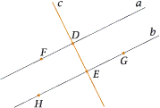

Długość odcinka FD jest równa odległości punktu F od prostej .
Długość odcinka DE nie jest równa odległości punktu F od prostej .
Długość odcinka DE jest równa odległości między prostymi i .
Proste i są równoległe.
Zadanie 2
Które z następujących trójkątów są przystające?
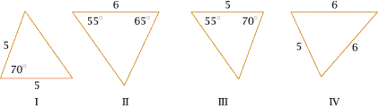

I i IV
I i II
III i II
I i III
Zadanie 3
W trójkącie równoramiennym kąt między ramionami ma 70 Pozostałe kąty tego trójkąta mają miary:
Zadanie 4
Jeden z kątów ostrych równoległoboku ma miarę 70 Pozostałe kąty tego równoległoboku wynoszą:
jest za mało jest danych, aby to określić

Zadanie 5
Kąt przedstawiony na rysunku ma miarę:
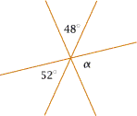

Zadanie 6
Miary kątów trapezu ABCD (zob. rysunek) wynoszą:
